|  |  |  |  |
| --- | --- | --- | --- |
| **Adı:** |  | **…………………. Ortaokulu** |  |
| **Soyadı:** |  | **………………. Eğitim Öğretim Yılı** | Tarih: ……/……/ 20.. |
| **Sınıfı:** |  | **DİN KÜLTÜRÜ VE AHLAK BİLGİSİ** | Aldığı Not |
| **No:** |  | **8. Sınıf 2.Dönem 2. Yazılı / Sınav Soruları** |  |

**SORULAR**

**1.** Hz. Muhammed’in (s.a.v.) istişareye verdiği önemi örneklerle açıklayınız.

**2.** Hz. Muhammed’in (s.a.v.) örnek davranışlarının toplumsal hayattaki önemini açıklayınız.

**3.** Hz. Muhammed’in (s.a.v.) hakkı gözetmesi ve insanlara değer vermesi ile ilgili hadislerinden örnekler yazınız.

**4.** Hangi davranışlarımız güvenilir bir insan olduğumuzu gösterir? Açıklayınız.

**5.** Hz. Muhammed’in (s.a.v.) azim ve kararlılığını örneklerle açıklayınız.

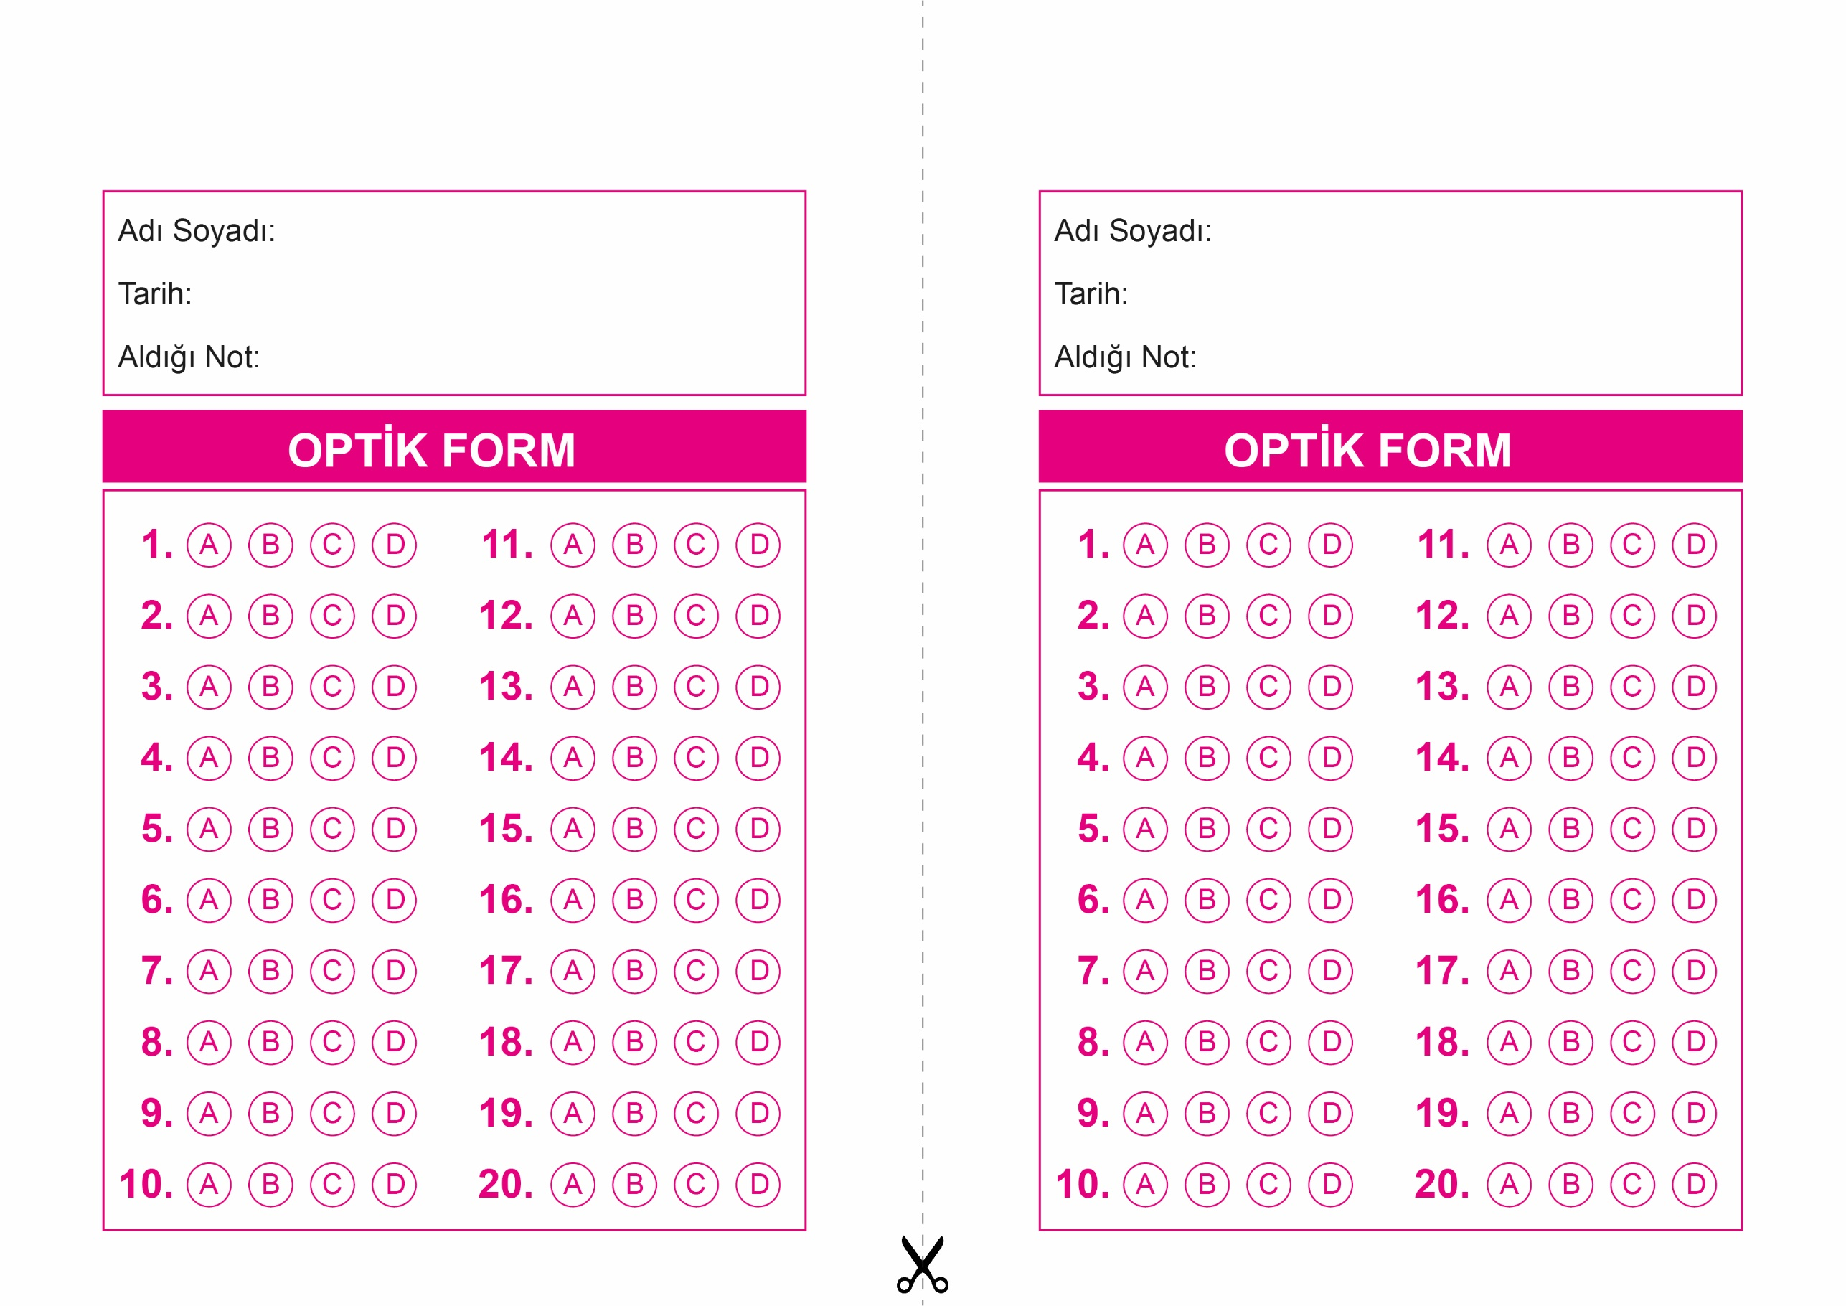



**8. SINIF SINAV VE CEVAP ANAHTARI İÇİN TIKLAYINIZ**

